**Итоговый отчет о ходе реализации инициативного проекта**

1.Наименование инициативного проекта: «Безопасный стадион», г.Нефтеюганск, 1 микрорайон, здание № 34 (далее — Проект).

Реализация Проекта осуществлялась в соответствии с решением Думы города Нефтеюганска от 28.06.2023 № 375-VII «Об утверждении порядка выдвижения, внесения, обсуждения, рассмотрения инициативных проектов, а также проведение их конкурсного отбора в городе Нефтеюганске».

2. Дата начала и окончания реализации инициативного проекта: cо дня подписания договора по 15.10.2024.

3. Сведения о выполненных работах, оказанных услугах в рамках реализации инициативного проекта:

Работы проводились подрядной организацией ООО «ЭКОРД ЮГРА». Подрядчик выполнил работы по устройству резинового покрытия в соответствии с условиями Договора, техническим заданием, локально-сметным расчетом, ведомостью объемов работ, сводным сметным расчетом. Работы выполнены в полном объеме, оплата произведена.

4. Сведения об имущественном и (или) трудовом участии физических и(или) юридических лиц, индивидуальных предпринимателей:

- софинансирование граждан не заявлено.

Имущественное участие не заявлено.

5. Сведения о финансировании инициативного проекта: (руб.)

|  |  |  |  |  |  |  |
| --- | --- | --- | --- | --- | --- | --- |
| **Стоимость проекта** **всего** | **в том числе** | | | **Заключено контрактов на сумму** | **Увеличение стоимости проекта** | **Причины увеличения стоимости проекта** |
| **Бюджет МО** | **Окружной бюджет** | **Соф-ние (населения, юр.лиц, ИП)** |
| 599 820,00 руб. | 599 820,00 руб. | 0,00 | 0,00 | 599 820,00 руб. | 0,00 | Отсутствуют |

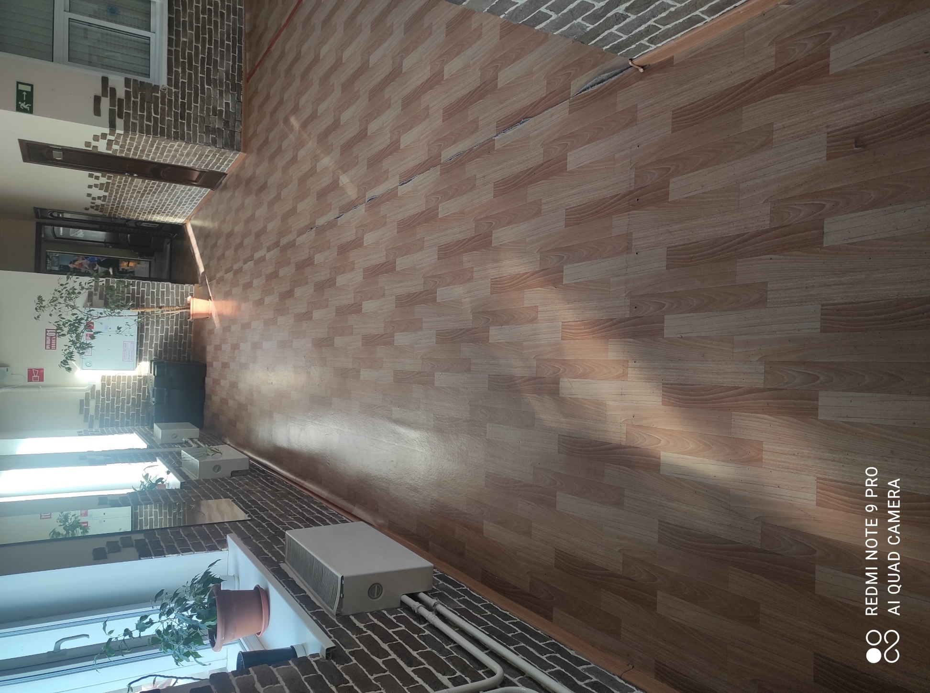**До**

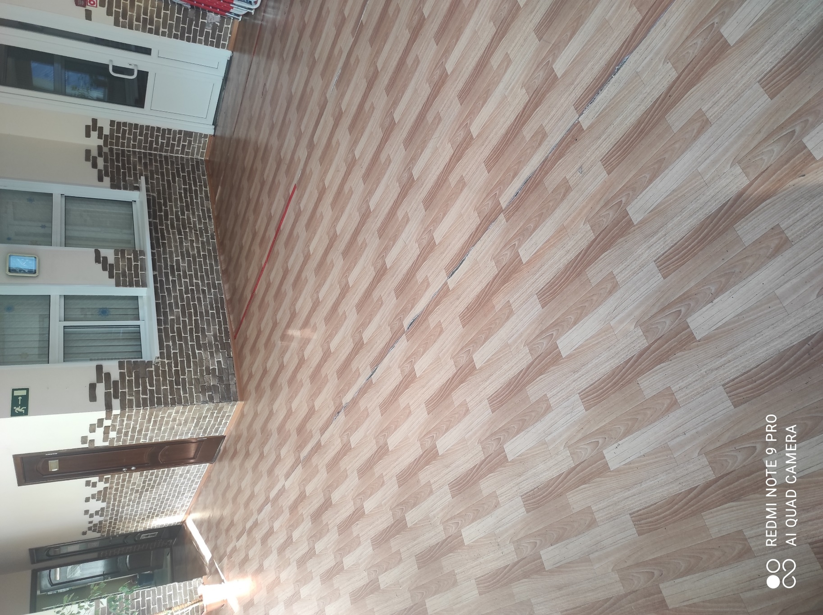

**После**

